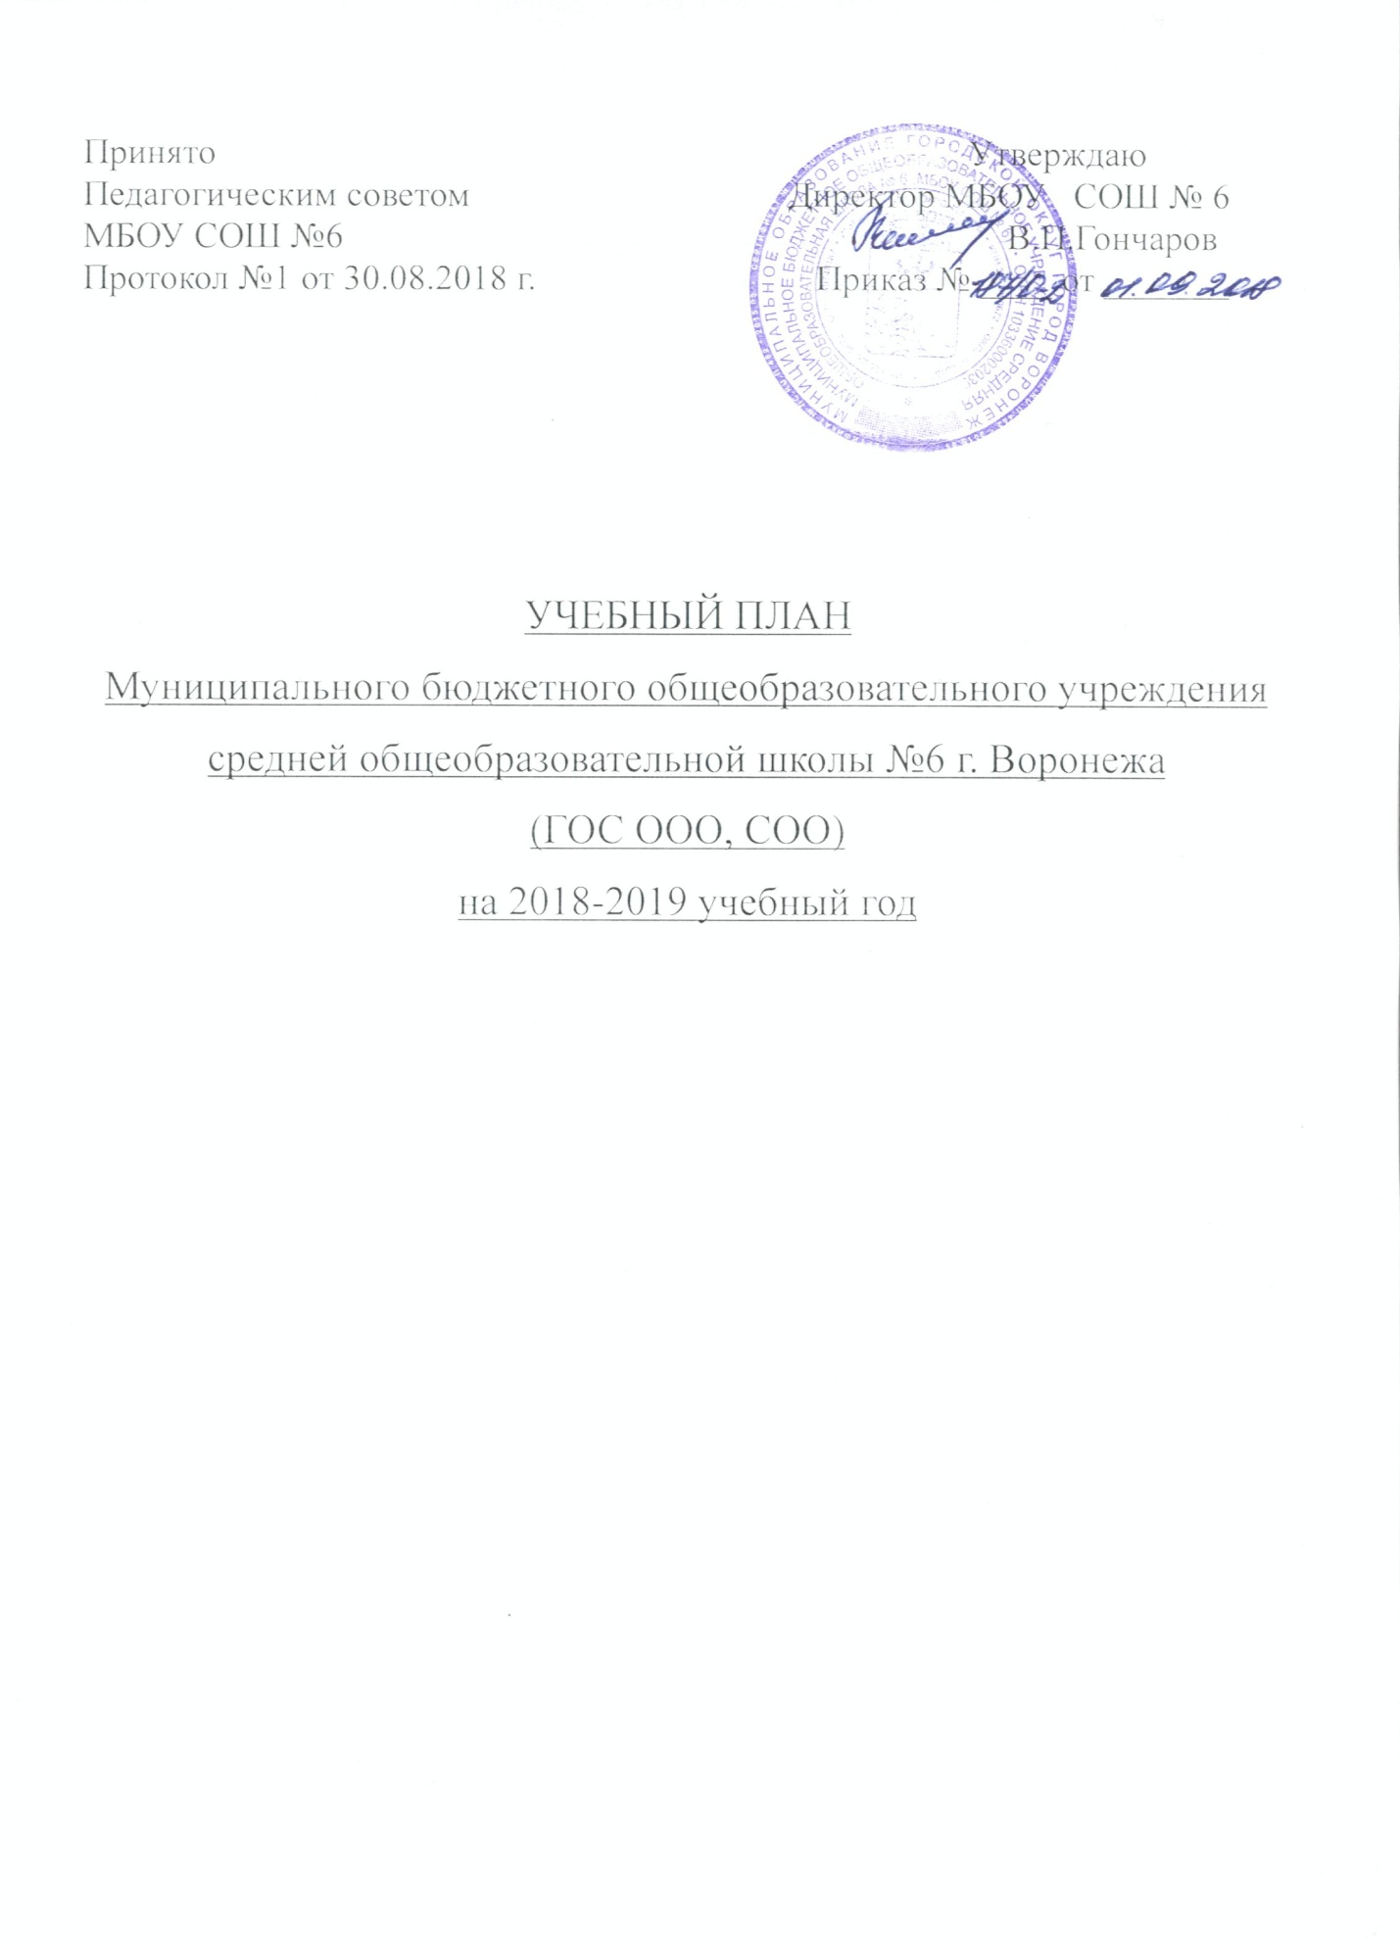

ПОЯСНИТЕЛЬНАЯ ЗАПИСКА
к учебному плану муниципального бюджетного общеобразовательного учреждения
средней общеобразовательной школы № 6 г. Воронежа на 2018 — 2019 учебный год.

1. Нормативно-правовые основы формирования учебного плана.

Учебный план разработан на основе следующих нормативных документов:
- Федеральный закон от 29 декабря 2012 года № 273 «Об образовании в Российской Федерации»
- Приказ Министерства образования Российской Федерации № 1312 от 09.03.2004 года «Об утверждении федерального базисного учебного плана и примерных планов для образовательных учреждений РФ, реализующих программы общего образования»
- Региональный базисный учебный план утвержденный приказом департамента образования, науки и молодежной политики Воронежской области от 13.04.2012 г. № 354, который является основой для разработки учебных планов образовательных учреждений Воронежской области, реализующих соответствующие государственные образовательные стандарты.
- Приказ Министерства образования и науки Российской Федерации № 889 от 30.08.2010 «О внесении изменений в федеральный базисный учебный план и примерные учебные планы для образовательных учреждений Российской Федерации, реализующих программы общего образования, утвержденные приказом министерства образования Российской Федерации
- Постановление Главного государственного санитарного врача Российской Федерации № 189 от 29.12.2010 «Об утверждении Сан Пин 2.4.2.2821-10 «Санитарно-эпидемологические требования к условиям и организации обучения в общеобразовательных учреждениях»(зарегистрировано в Минюсте России 03.03.2011, регистрационный номер 19993).»
- Приказ Департамента образования науки и молодежной политики Воронежской области от 30.08.2013 г. № 840 «О внесении изменений в приказ департамента образования, науки и молодежной политики Воронежской области от 27.07.2012 г. № 760»
- Концепция профильного обучения на старшей ступени общего образования, утвержденный приказом Министерства образования Российской Федерации от 18.07.2002 № 2783
- Программа введения предпрофильной подготовки и профильного обучения в образовательных учреждениях Воронежской области, утвержденный приказом главного управления образования администрации Воронежской области № 547 от 18.08.2004
- Письмо департамента образования, науки и молодежной политики Воронежской области от 24. 08.2012 г. № 01-03/06321 «Методические рекомендации по формированию учебных планов для образовательных учреждений Воронежской области, реализующих программу начального общего образования в соответствии с федеральным государственным образовательным стандартом начального общего образования»
- Локальные акты, регламентирующие указанное направление деятельности.
- Устав МБОУ СОШ № 6
Обязательную учебную нагрузку на обучающегося составляют часы, отведенные в учебном плане, для изучения предметов федерального и регионального компонентов, в том числе часы компонента образовательного учреждения, которые используются на введение новых предметов, на увеличение учебной нагрузки по предметам федерального компонента базисного учебного плана.
Учебный план разработан с учетом перехода на федеральные государственные образовательные стандарты и не включает распределение учебной нагрузки для I- VI классов.
Учебный план включает учебный план основного общего образования ( IX класс) и среднего общего образования (X – XI классы).

Основное общее образование ( IX классы)

Учебный план основного общего образования ориентирован на освоение образовательных программ основного общего образования.
Продолжительность учебного года IX класса, должна составляет -34 недели

Продолжительность урока в IX классе 45 минут.
Федеральный компонент базисного учебного плана основного общего образования ( IX классы ) представлен учебными предметами и количеством часов на их изучение на весь период освоения общеобразовательной программы основного общего образования: «Русский язык», «Литература», «Иностранный язык», «Математика», «Информатика и ИКТ», «История», «Обществознание (включая экономику и право)», «География», «Физика», «Химия», «Биология», «Искусство (Музыка и ИЗО)», «Технология», «Физическая культура», «Основы безопасности жизнедеятельности».
Часы, отведенные федеральным базисным учебным планом на преподавание «Родного языка и литературы», отнесены в региональный компонент и переданы на изучение предмета федерального компонента «Русский язык» ( IX классы).
При проведение учебных занятий по «Иностранному языку», «Технологии», «Информатики и ИКТ», «Информатики (Информатики и ИКТ)» в IX классе осуществляется деление классов на 2 группы при наполняемости 25 и более человек.
В IX классе на учебный предмет «Искусство (Музыка и ИЗО)» отводится по 1 час.
На введение учебного предмета для изучения интегрированного учебного курса «Краеведение» в IX классах 1 час в неделю, раздел курса «Историческое краеведение».
Содержание обучения в IX классах реализует принцип преемственности с начальной школой, обеспечивает адаптацию обучающихся к новым для них условиям и организационным формам обучения.
Часы компонента образовательного учреждения используются:
- на введение учебных предметов:
- «Культура общения» в IX классах 0,5 часа в неделю, с целью обеспечения преемственности в развитии устной речи и коммуникативной деятельности;
- «Основы безопасности жизнедеятельности» 1 час в неделю в IX классах, с целью формирования у обучающихся умений и навыков безопасного типа поведения в социуме;
- на увеличение учебной нагрузки по предметам следующим образом:
- «Русский язык» – на 1 час; IX классах – на 0,5 часа;
В 9 классе часы компонента образовательного учреждения используется для организации предпрофильной подготовки обучающихся а также для успешного прохождения ГИА – 9 по обязательным предметам и предметам по выбору. С этой целью введены элективные курсы:
- «Занимательное языкознание» 0,5 часа;
- «География и человек» 0,5 часа;
- «Уравнения и неравенства 1,2 степени с параметром» 1 час;
- «Информационная работа» 0,5 часа;
- «Человек и профессия» 0,5 часа.
Расписание учебных занятий составляется в соответствии с учебным планом и отражает часы федерального, регионального компонентов, а также часы компонента образовательного организации.

Среднее общее образование (X-XI классы)

Учебный план среднего общего образования (10-11 классы) ориентирован на 2-х летний нормативный срок освоения образовательных программ среднего общего образования. Продолжительность учебного года для 10 класса 35 учебных недель, для 11 класса 34 учебные недели в режиме шестидневной учебной недели. Учебный план составлен на основе регионального базисного учебного плана для базового уровня. .
Региональный компонент для 10 и 11 классов представлен предметами «Краеведение» (70 часов за 2 года обучения) и «Информатика (информатика и ИКТ)» (70 часов за 2 года обучения).
Часы, отведенные на компонент образовательного учреждения используются для преподавания учебных предметов «Русский язык» 2 часа (по 1 часу в 10-11 классах) , «Математика» в 10 классе 1 час, в 11 классе – 2 часа, «ОБЖ» - 1 час в 10 классе, «Астрономия» 10 класс 1 час, «Химия» 10-11 класс по 1 часу, «Биология» в 11 классе 1 час
. В компоненте образовательного учреждения не менее 3 часов в неделю(при шестидневной учебной недели) отводится на элективные учебные предметы(курсы), которые решают задачи углубления, расширения знания учебного предмета, входящего в базисный учебный план.
«Принцип написания сочинения» -1 час в 10-11 классах
«Решение показательных и логарифмических уравнений» - 1 час в 10-11 классах
«Основы потребительских знаний» - 1 час в 10 классе.
«Решение нестандартных задач по физике» - 1 час в 11 классе.
Расписание учебных занятий составляется в соответствии с учебным планом и отражает часы федерального и регионального компонентов, а так же часы компоненты образовательного учреждения.

Учебный план основного общего образования МБОУ СОШ №6 на 2018-2019 учебный год
9 класс (ГОС ООО)
Предметы | Кол-во часов в неделю | Кол-во часов в год
Федеральный компонент
Русский язык | 2 | 68
Литература | 3 | 102
Иностранный язык | 3 | 102
Математика | 5 | 170
Информатика и ИКТ | 1 | 34
История | 2 | 68
Обществознание | 1 | 34
География | 2 | 34
Биология | 2 | 68
Физика | 2 | 68
Химия | 2 | 68
Искусство ( ИЗО)
Искусство (музыка) | 1 | 34
Физическая культура | 3 | 102
ОБЖ
Технология
Итого: | 29 ч | 952
Региональный компонент
Краеведение | 1 | 34
Информатика (информатика и ИКТ) | 1 | 34
Компонент образовательной организации
Русский язык | 0,5 | 17
Математика | 1 | 34
Занимательное языкознание | 0,5 | 17
Культура общения | 0,5 | 17
ОБЖ | 1 | 34
География и человек | 0,5 | 17
Информационная работа | 0,5 | 17
Человек и профессия | 0.5 | 17
Итого: | 7ч | 238
Всего: | 36 | 1190
ФЕДЕРАЛЬНЫЙ КОМПОНЕНТ
ОБЯЗАТЕЛЬНЫЕ УЧЕБНЫЕ ПРЕДМЕТЫ
на базовом уровне (инвариантная часть)
недельный/годовой

Учебные предметы | Количество часов |  | Всего
 | 10 класс | 11 класс
Русский язык | 1 | 1 | 2/69
Литература | 3 | 3 | 6/207
Иностранный язык | 3 | 3 | 6/207
Математика | 4 | 4 | 8/276
История | 2 | 2 | 4/138
Обществознание (включая экономику и право) | 2 | 2 | 4/138
Физическая культура | 3 | 3 | 6/207
Основы безопасности жизнедеятельности | 1 | 1 | 2/69
ФЕДЕРАЛЬНЫЙ КОМПОНЕНТ
УЧЕЬНЫЕ ПРЕДМЕТЫ ПО ВЫБОРУ
на базовом уровне
(вариативная часть)
География | 1 | 1 | 2/69
Физика | 2 | 2 | 4/138
Химия | 1 | 1 | 2/69
Биология | 1 | 1 | 2/69
Искусство (МХК) | 1 | 1 | 2/69
Технология | 1 | 1 | 2/69
Информатика и ИКТ | 1 | 1 | 2/69
РЕГИОНАЛЬНЫЙ КОМПОНЕНТ
Краеведение | 1 | 1 | 2/69
Информатика (Информатика и ИКТ) | 1 | 1 | 2/69
КОМПОНЕНТ ОБРАЗОВАТЕЛЬНОГО УЧРЕЖДЕНИЯ
Русский язык | 1 | 1 | 2/69
Математика | 1 | 2 | 2/103
Астрономия | 1 |  | 2/35
Химия | 1 | 1 | 2/69
Биология | 0 | 1 | 2/34
Принцип написания сочинений | 1 | 1 | 2/69
Решение показательных и логарифмических уравнений | 1 | 1 | 2/69
Основы безопасности жизнедеятельности (учебная практика) | 1 | 0 | 1/35
Основы потребительских знаний | 1 | 0 | 1/35
Решение нестандартных задач по физике» | 0 | 1 | 1/34
Итого | 37 | 37 | 74/2553
Предельно допустимая учебная нагрузка (требования СанПин) | 37 | 37 | 74/2553

ФЕДЕРАЛЬНЫЙ КОМПОНЕНТ
ОБЯЗАТЕЛЬНЫЕ УЧЕБНЫЕ ПРЕДМЕТЫ
на базовом уровне (инвариантная часть)
недельный

Учебные предметы | Количество часов |  | Всего
 | 10 класс | 11 класс
Русский язык | 1 | 1 | 2
Литература | 3 | 3 | 6
Иностранный язык | 3 | 3 | 6
Математика | 4 | 4 | 8
История | 2 | 2 | 4
Обществознание (включая экономику и право) | 2 | 2 | 4
Физическая культура | 3 | 3 | 6
Основы безопасности жизнедеятельности | 1 | 1 | 2
ФЕДЕРАЛЬНЫЙ КОМПОНЕНТ
УЧЕЬНЫЕ ПРЕДМЕТЫ ПО ВЫБОРУ
на базовом уровне
(вариативная часть)
География | 1 | 1 | 2
Физика | 2 | 2 | 4
Химия | 1 | 1 | 2
Биология | 1 | 1 | 2
Искусство (МХК) | 1 | 1 | 2
Технология | 1 | 1 | 2
Информатика и ИКТ | 1 | 1 | 2
РЕГИОНАЛЬНЫЙ КОМПОНЕНТ
Краеведение | 1 | 1 | 2
Информатика (Информатика и ИКТ) | 1 | 1 | 2
КОМПОНЕНТ ОБРАЗОВАТЕЛЬНОГО УЧРЕЖДЕНИЯ
Русский язык | 1 | 1 | 2
Математика | 1 | 2 | 2
Астрономия | 1 | 0 | 2
Химия | 1 | 1 | 2
Биология | 0 | 1 | 2
Принцип написания сочинений | 1 | 1 | 2
Решение показательных и логарифмических уравнений | 1 | 1 | 2
Основы безопасности жизнедеятельности (учебная практика) | 1 | 0 | 1
Основы потребительских знаний | 1 | 0 | 1
Решение нестандартных задач по физике | 0 | 1 | 1
Итого | 37 | 37 | 74
Предельно допустимая учебная нагрузка (требования СанПин) | 37 | 37 | 74

